问鼎中原

相关课题：封建的概念和作用

总论

「鼎」基本上是一个烹煮工具，把肉置在鼎内，于腹下加火煮食；「鼎」也是一个盛食器。此因烹煮好了，可把熟肉留在鼎内，随取随吃。因为「鼎」是烹煮、盛食器，古代的君主便制作大型的鼎，用来祭祀。鼎于是成为了祭器，君主的地位愈高，祭祀的规模便愈大，而表现祭祀规模的，就是鼎的数量和体积。在本部分，我们透过几个与鼎有关的故事，了解一下周代的政治环境。

在本部分，你将可以学到：
1. 鼎的制作
- 中国的青铜时代
- 封建的概念和作用
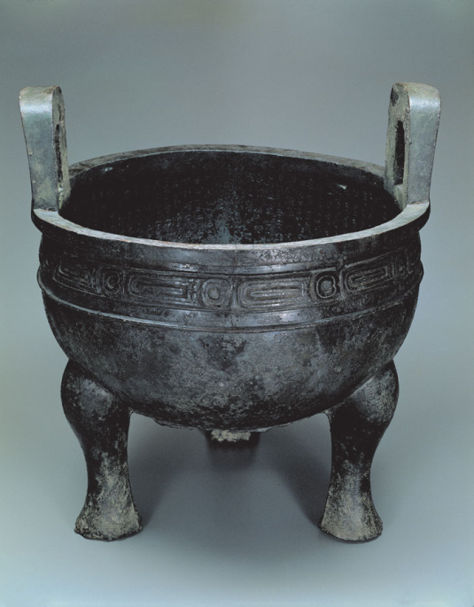
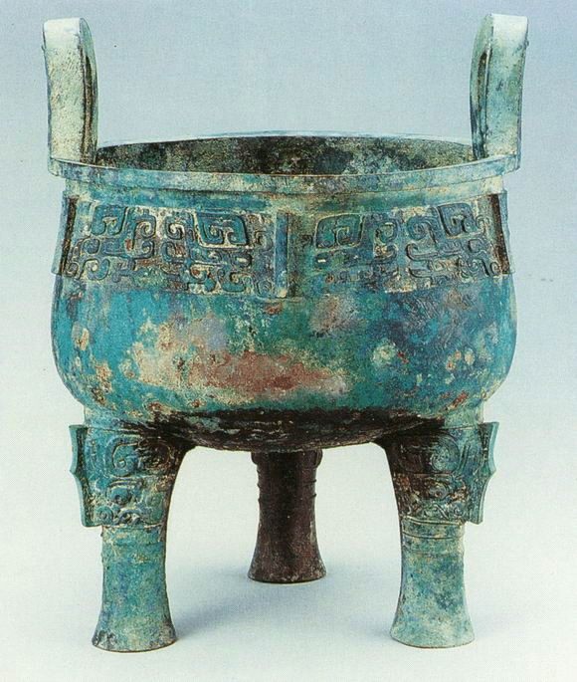
堇鼎，西周初期制造，1975年北京琉璃河出土，高62厘米，重41.5公斤，北京首都博物馆藏。
毛公鼎，西周晚期制造，1843年陕西省岐山县出土。高53.8毫米，重34.7公斤。台北故宫博物院藏。
封建的概念

西周时期的政治概念--「普天之下，莫非王土」。这里的「王」就是周天子。既然所有土地都是周天子的，他便可以将天下某一块土地，对某人进行分封及送赠。得到土地封赠的人，便是周天子的「侯」，可以在土地上建立侯国。封赠多了，便有许多的「侯」，所以称为「诸侯」（诸侯像天子称「王」，是战国时期的事情）。

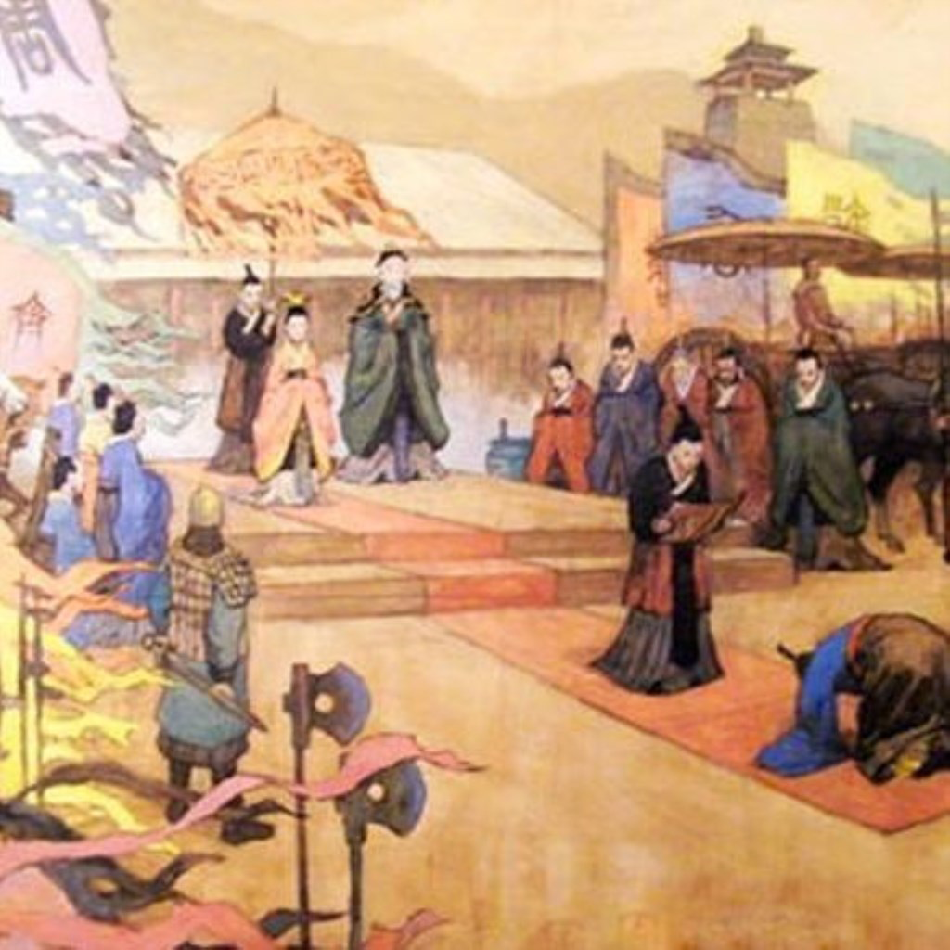

天子与诸侯的关系是靠「礼」去维系的。但「礼」是双方面的。「侯」既然被封赠了土地，便须按时从侯国去到镐京朝觐周天子。更加重要的是，若天子有军事需要，便可以征集本国士兵，协同作战。

但「封建」还有更深一层的意思，学者通常称之为「人身依附」，其实是一种特别的关系。简单来说，是接受了土地奉赠的「侯」，必须视周天子为永远的「主子」，永远侍候周天子，而最有趣的是，这种双方的承诺，是世世代代的。即是说，「天子」和「侯」都会去世，但二人的后裔仍然必须维持这种封建关系。若有一天任何一方解除关系，便是兵戎相见的时候。
互联网图片

权力来源--问鼎中原

西周天子
1. 文王
2. 武王
3. 成王
（在位约公元前1042-1021）
4. 康王
5. 昭王
6. 穆王
7. 懿王
8. 孝王
9. 夷王
10. 厉王
11. 宣王
12. 幽王
既然诸侯国的权力来源，是来自身处镐京（亦称「宗周」）的周天子；但古代没有官报，诸侯在老远的地方建立小政权，如何证明自己是得到了周天子的授权/「祝福」呢? 办法就是做个大「鼎」。

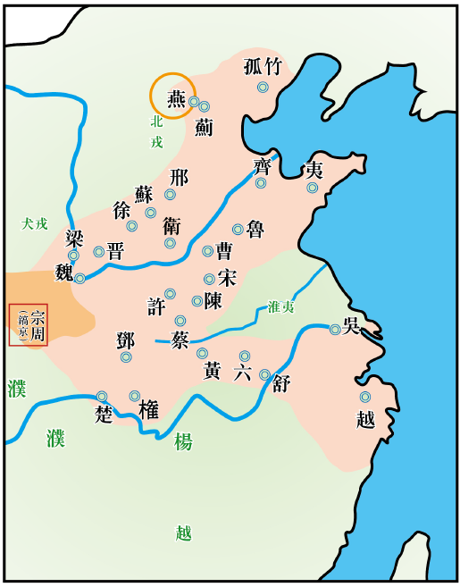

例子一：堇鼎
约在成王时期，辅助成王亦同属姬姓宗室的召公奭（音色）被封于燕。但不知何故，召公没去燕，只是派了儿子克去了当地。克建立了燕国，但随即有一个身份尴尬问题—他是否名正言顺的燕侯？（他的父亲召公还是活生生的住在镐京）

思考问题：
你想想克可以怎样证明自己建立燕国的合法身份?
克想到一个办法。他派了一个叫作堇（音仅）的使者长途跋涉去到宗周，探访了召公。当堇回燕国后，克便立即做了一个青铜大鼎，把这次的探访过程铸刻下来。
课堂活动：

有关西周初年古燕国与堇鼎的关系，可观看以下的片段：
https://www.youtube.com/watch?v=hwXa4AizSQg

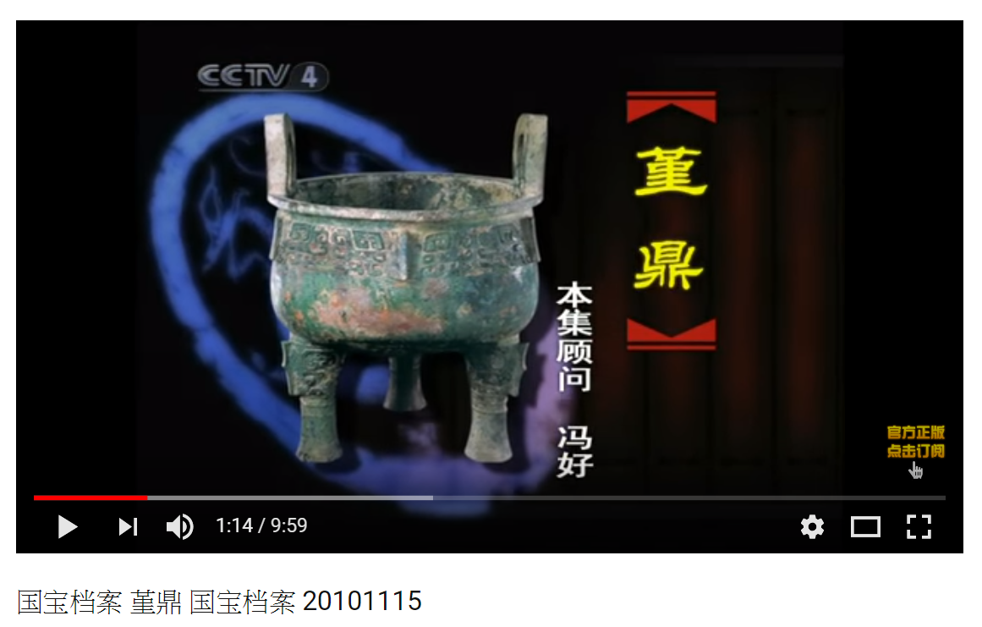

堇鼎
写成楷书：

24字古文字铭文：

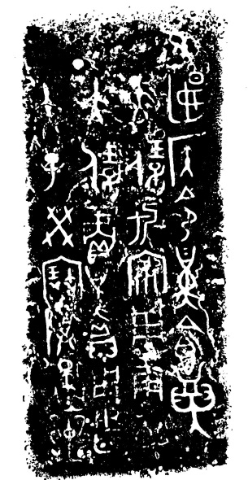

金文只有24个字，大意是：「燕侯派堇到宗周向召公（大保）奉献礼物，召公给堇赏了贝，堇为太子癸作了这个鼎。」重点是：克就是燕侯，而召公没有异议！当这个大鼎在祭祀的时候公开展示，也便证明了克就是名副其实的燕侯了。
「匽（燕）侯令堇饴大保于宗周。庚申，大保赏堇贝，用乍大子癸宝。册。」
写成楷书：
1975年北京出土，重41.5公斤，现藏北京的首都博物馆。
（按：太子癸是召公长子，当时已故。）

权力来源

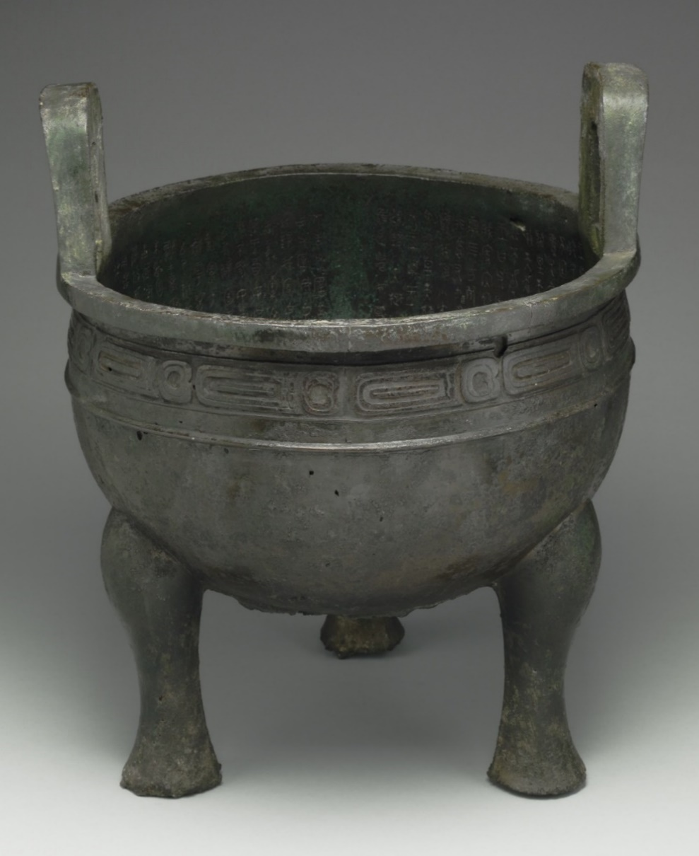
西周天子
毛公鼎

1. 文王 | 2. 武王
3. 成王 | 3. 康王
5. 昭王 | 6. 穆王
7. 懿王 | 8. 孝王
9. 夷王 | 10. 厉王
11. 宣王  （在位约前828-783） | 12. 幽王

1843年陕西省岐山县出土，重34.7公斤，现台湾故宫博物院。

例子二：毛公鼎
宣王是西周第11个天子，任内成功讨伐宗周外围的蛮夷，史称「宣王中兴」。
宣王身边有一名重臣，是他的叔父，叫毛公喑（音阴）。宣王委以重任，命毛公处理一切国家大事。

思考问题：毛公如何向其他人证明他有这个至高无上的权力？
他的方法是铸一个鼎，把周宣王跟他的说话内容刻铸其内。

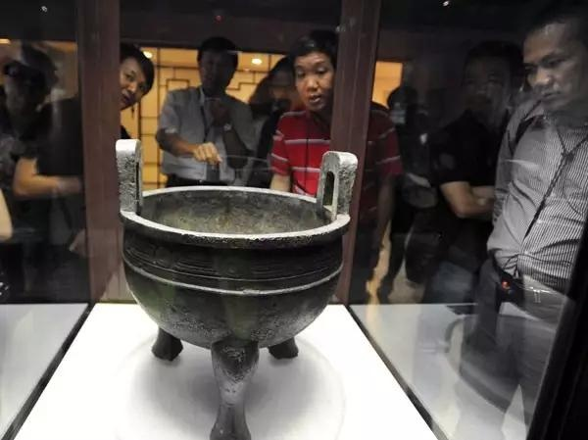

毛公鼎
现藏台北故宫博物院

毛公鼎铭文及其历史背景

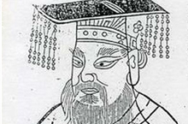
西周晚期：厉王宣王幽王（西周灭亡）

周宣王

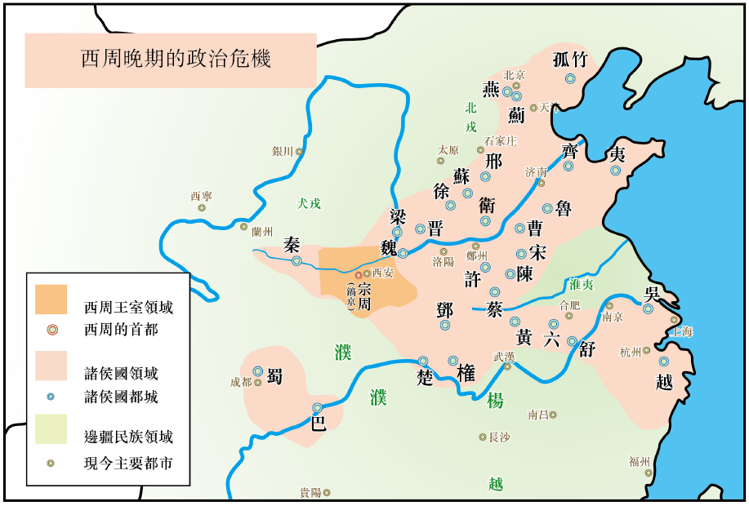

西周天子
1. 文王
2. 武王
3. 成王
4. 康王
5. 昭王
6. 穆王
7. 懿王
8. 孝王
9. 夷王
10. 厉王

11. 宣王
12. 幽王

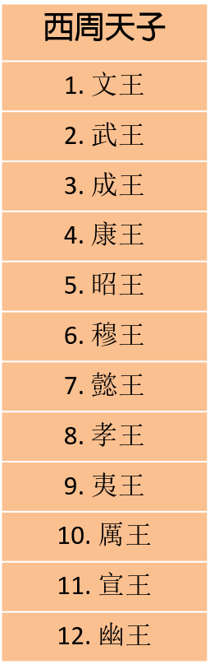
地图题：看看有关地图，然后尝试回答以下的问题：
- 西周的首都是 镐京 。大约是今天的 西安 。
- 西周被边疆民族所包围，西北面的民族是__犬戎___；南面的民族是_ 濮/ 杨越__。
- 西周王室的领域大吗？抵御边疆民族入侵时，在兵员和粮食方面会遇到什么困难?

地图题：看看有关地图，然后尝试回答以下的问题：

- 西周的首都是 镐京 。大约是今天的 西安 。
- 西周被边疆民族所包围，西北面的民族是_犬戎__；南面的民族是_濮/ 杨越__。
- 西周王室的领域大吗？抵御边疆民族入侵时，在兵员和粮食方面会遇到什么困难？

鼎的构造

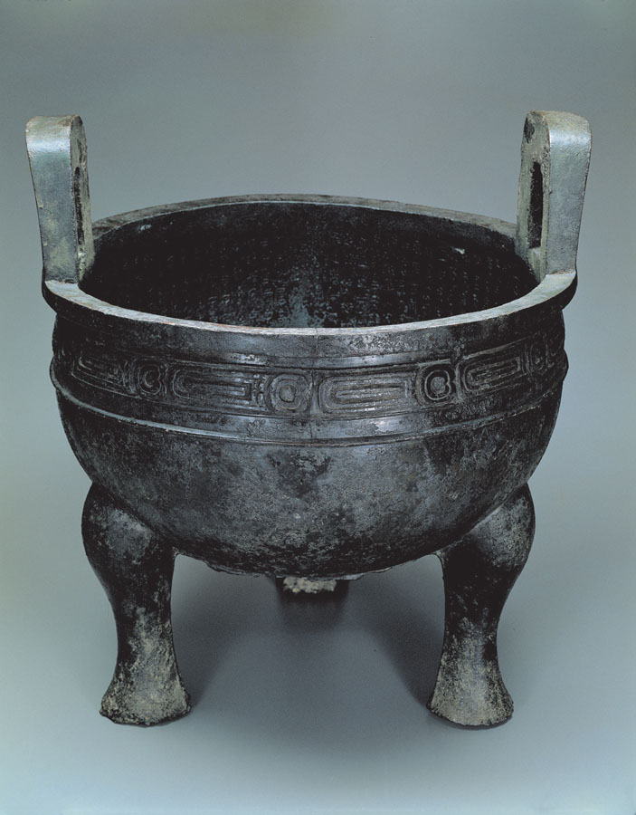

立耳

方唇
重环纹


弦纹
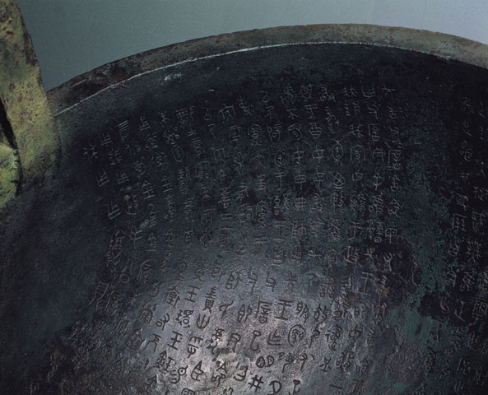
铭文
蹄足

毛公鼎的宝贵之处，是在鼎腹内刻铸了32行共500字的金文，是目前为止单一青铜器中最多金文的一个，不单为研究西周晚期政治的历史学者提供了详尽的史料，同时帮助文字学家解构了中国古文字的演变过程。

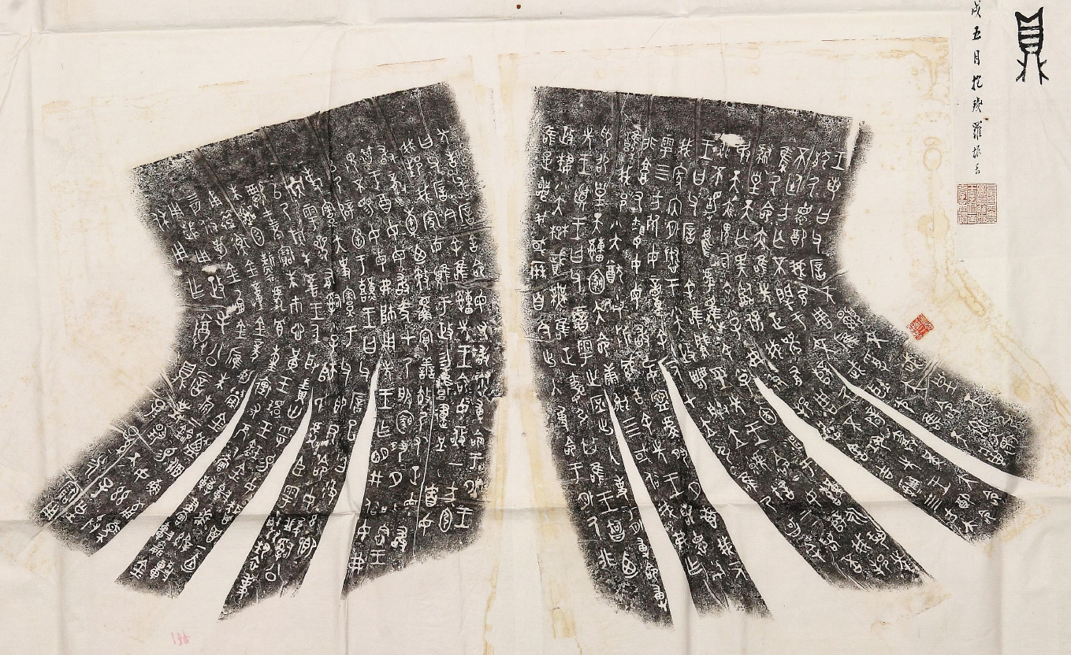
毛公鼎拓本

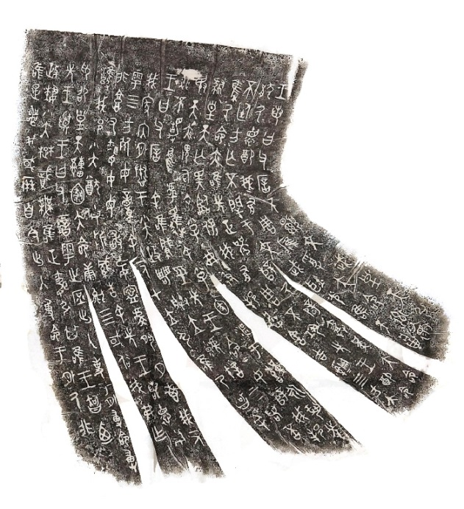
以下三段文字，是毛公鼎金文的部分「大意」，请同学阅读后，思考及回答相关问题：

周王说：「叔父啊！今日我要遵行先王所给予的使命，任命你治理我的国家和朝廷内外。你要忠诚细心地处理大小政事、屏卫我的王位；戒慎恐惧地遵循神明意志，以管理四方诸侯，不要发生动乱，危及我天子的地位。」

王又说：「叔父啊！我命你掌管百官僚属，管理朝廷上下对外的一切人事任命、政令发布、赋税多少的制定等等……从今日起，所有对外命令，都须要先上呈叔父喑，由叔父喑统一发布的话，决不允许再有擅作主张的事情发生。」

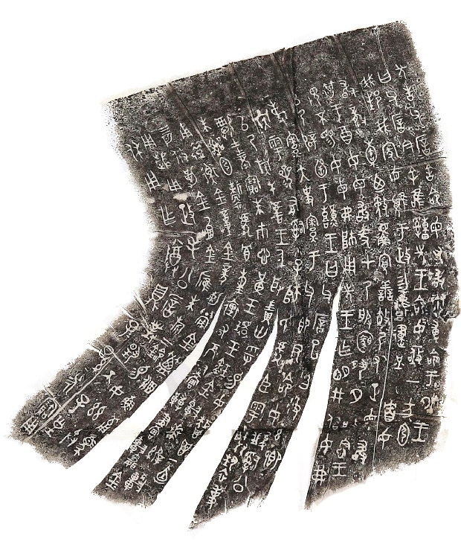
王又说：「叔父啊！前面已经说了『命你掌管百官僚属』，于此再重申：任命父喑为执政大臣，统摄镐京朝廷官员与四方诸侯。祈望你用你全宗族的力量，捍卫我的安全！」

（《千古金言话钟鼎》，页42-47）

思考问题：
将以上天子的说话记录下来，你认为这对毛公的政治生涯有什么好处？

楚庄王「问鼎中原」

例子三：问鼎中原
成语「问鼎中原」，形容某人很有野心的意思。这个成语的典故来自《左传》和《史记》中有关春秋五霸之一楚庄王的故事。所谓「中原」，是一个结合地域与文化概念的名词，它包含了以周朝首都洛阳作为中心，以及四周较有文化的诸侯国。比较边远的诸侯国，虽也受封于周天子，但被视为蛮夷。

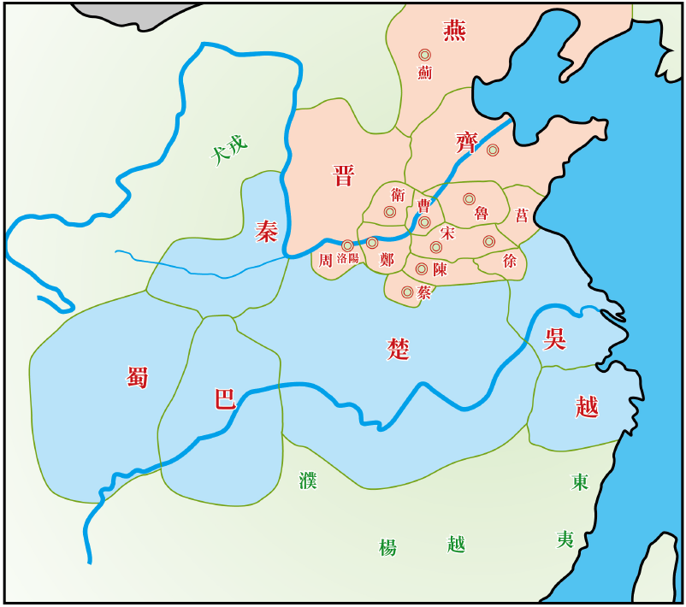

看左图，春秋时代中原的范围是：

A

B

楚国是中原一份子，还是蛮夷？
（蛮夷）
理由是？
（周朝首都洛阳的所在地）

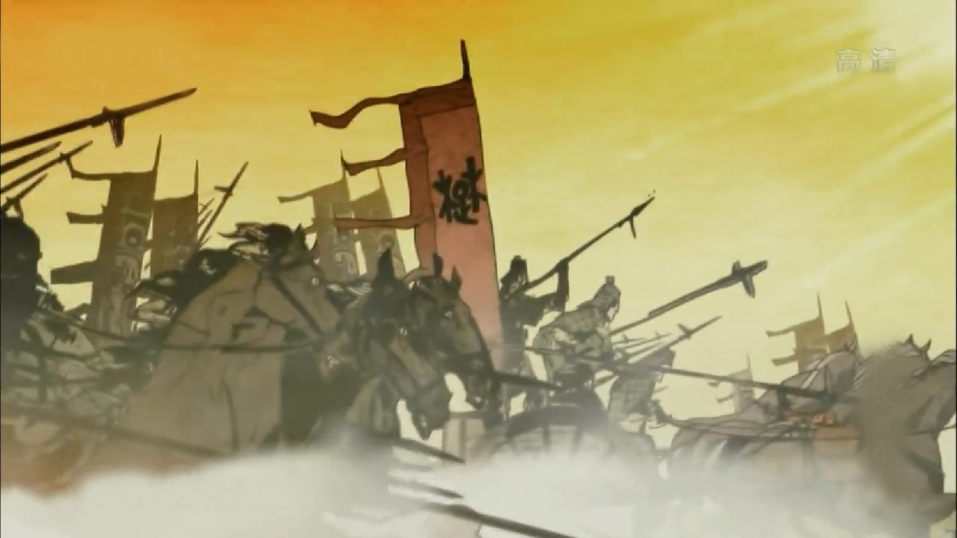

公元前606年春，楚庄王率领楚国军队，讨伐北方一个被称为「陆浑之戎」的少数民族，这是楚庄王首次踏足中原。 「陆浑之戎」根本不是楚国大军的对手，迅速溃败。

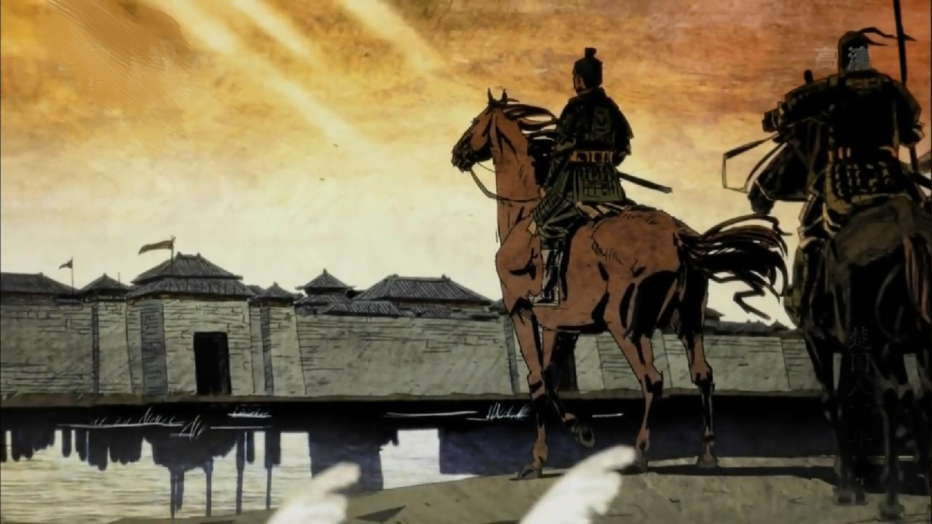

然而，胜利之后，楚庄王并没有班师回国，而是直接带着军队，来到周天子都城前的「洛水之滨」。若过了洛水，便是周王朝的首都洛阳。遥望着这座已经耸立了几百年的古都，年轻的楚庄王突然产生了一个恶作剧式的念头。他命令楚军在洛水之滨举行一次盛大的阅兵仪式，向周天子（周定王）示威。

（图、文取录自央视网视频《楚国八百年》第四集「称霸」，http://tv.cntv.cn/video/VSET100186807755/4b065a371341470192cc6a252e2510ad，以下数页同。）
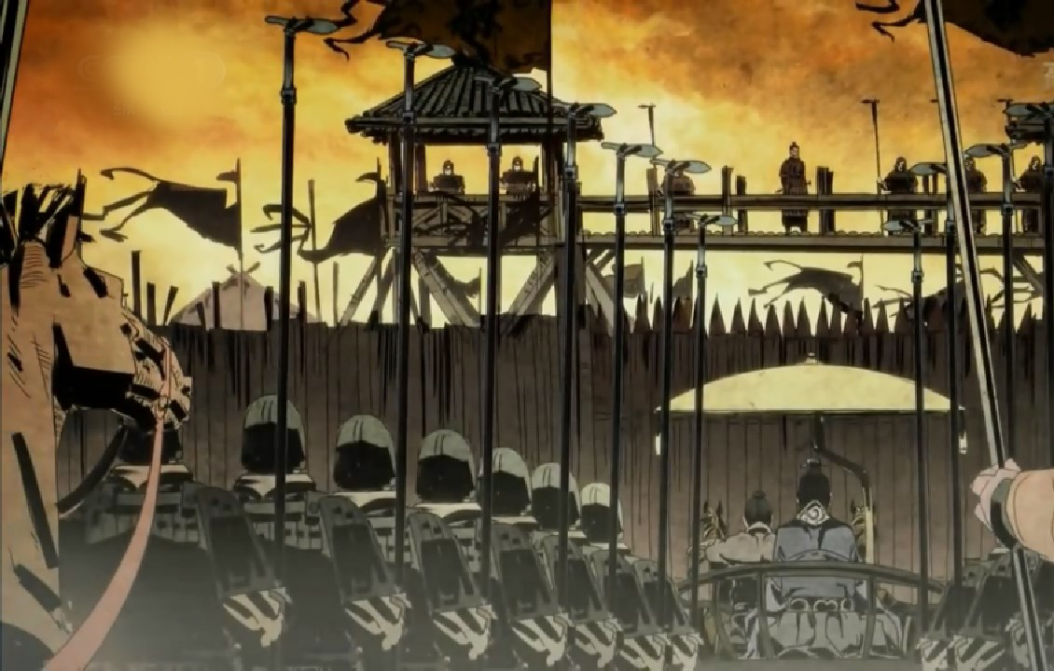

惊恐之下的周定王，派出大臣王孙满，以慰劳楚军为名，前去一探虚实。

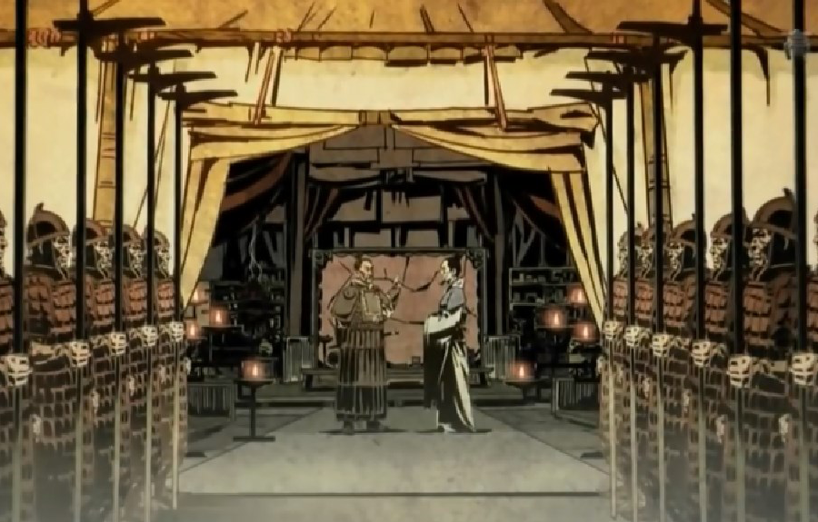

楚庄王于是在洛水之滨，会见了周王朝这位德高望重的老臣。寒暄过后，楚庄王语带讥讽地向王孙满提出了一个问题……

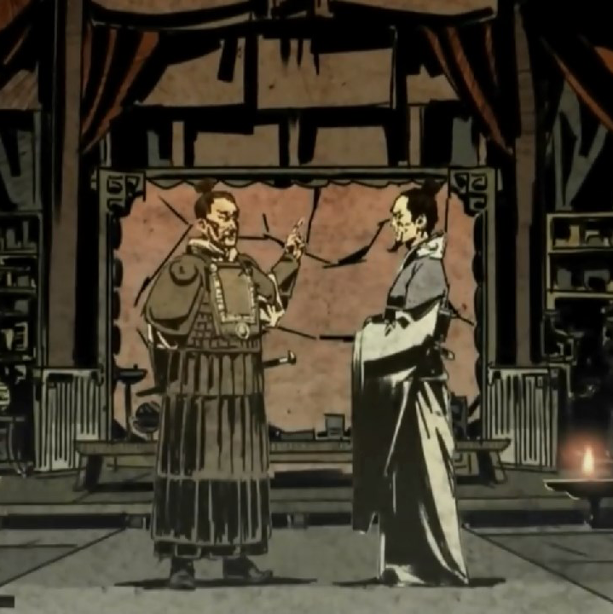
「周天子那九只巨鼎到底多重？」
（言下之意是：周朝现在还有多少实力，
能作中原的共主？）
「因为九鼎体积太大，无法称量。」
（问题：若九鼎代表了周天子的话，
王孙满的言下之意是什么？
答案：周天子的实力太大，无法衡
量。）

「能否拥有天下的统治权，在德不在鼎。」（问题：这两句说话的意思是？
答案：当天下的共主，德行比九鼎重要，而这正是楚庄王欠缺的。）
「只需要把楚国兵戟上的铜钩都拆下来，也足够铸成九鼎。」
（问题：这几句说话的意思是？ 答案：楚庄王表示自己拥有庞大的兵力，也可为共主。）

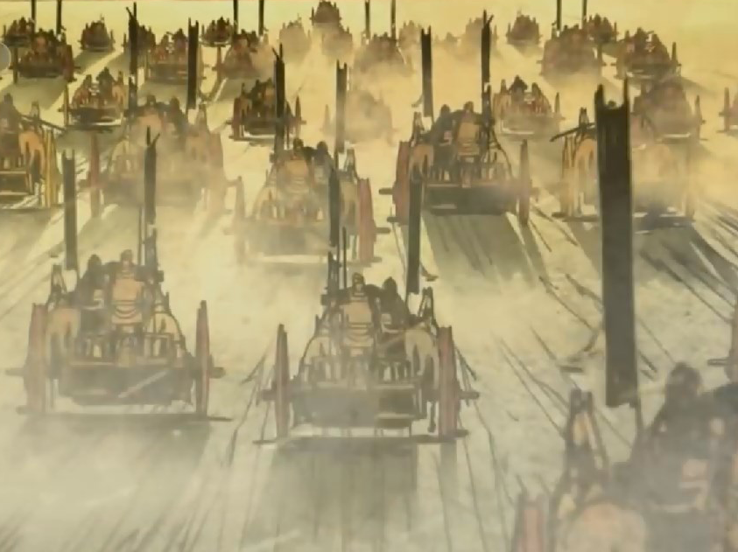

楚庄王亦明白这个道理：
周天子虽然已经势孤力弱，但仍然是各诸侯国公认的共主。只要周天子一直有德行，便缺乏一个好的理由取而代之。于是，在与王孙满会面后不久，便领军撤退了。

附录一：什么是鼎？

- 鼎腹下的足间可以放置柴火煮食 （火锅）

- 西周中后期，礼制严密，只有天子才能用「九鼎」（诸侯用七鼎，大夫五鼎，士用一或三鼎），于是鼎便成为王权的象征

- 九鼎据传是禹在建立夏朝后，用天下九牧所贡之金铸成九鼎，象征九州

- 鼎是青铜器中数量最多，地位最重要，使用时间最长久的器类

食出身份的封建制度

西周建立了一套严密的礼乐制度，「乐」是用于仪式上的音乐；而所谓「礼」，即是要做合乎身份的事情，否则便是「失礼」。说到身份，莫大于周天子所订立的封建制度，而用鼎的方式正可以显示封建制度而来的身份。
天子之士称「元士」；诸侯之士为普通「士」。

据《春秋公羊传》：「礼祭，天子九鼎，诸侯七，卿大夫五，元士三也。」
请根据以上资料，在下图填上鼎的数目：

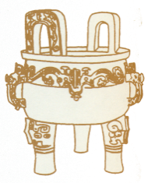
X
X
X
X
9
7
5
3
为何周天子有九鼎？
周朝流传一个故事：当禹成为共主建立夏朝后，他把天下分为九州，同时铸了九鼎，将每州的山川地形铸刻在一个鼎上。天子有此九鼎，便等于有了拥有天下的明证。后来商取代夏，而周取代商，此九鼎便被周文王放在镐京，表示正统所在。不过，没人见过九鼎是怎么样的。

天子之士称「元士」；诸侯之士为普通「士」。

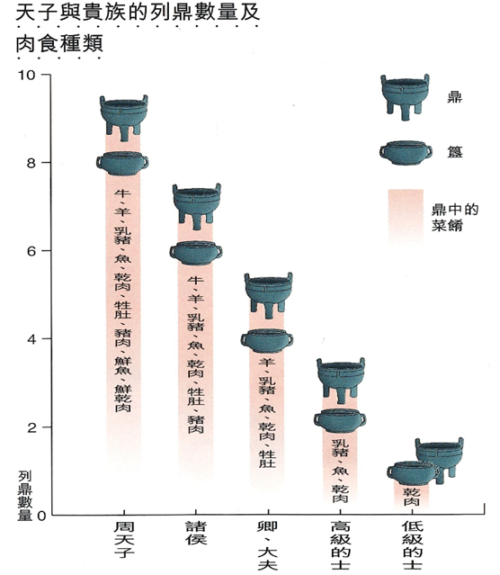

（上图取自《商周：神权变革一千年》，页124）

「鼎足」不一定「三立」
（《千古金言话钟鼎》，页24

（《千古金言话钟鼎》，页24）

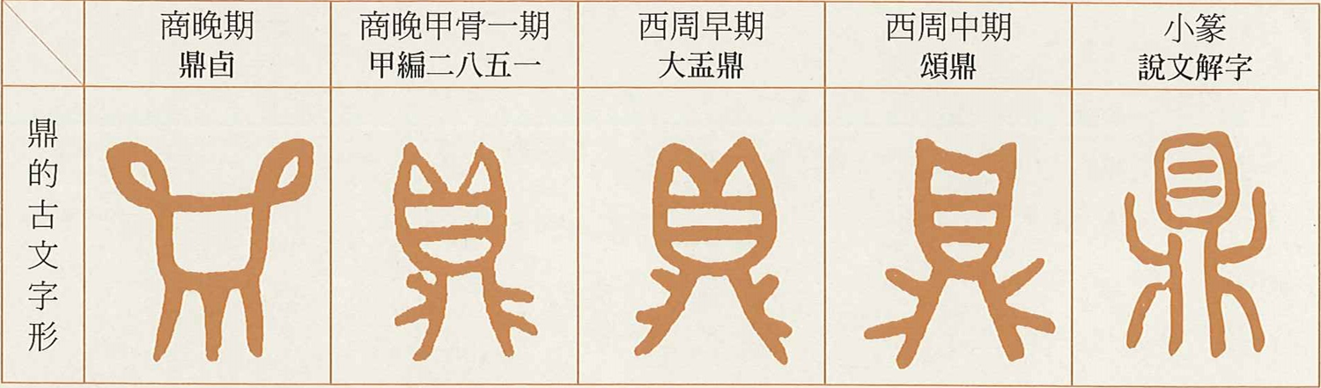

鼎的象形文字，有三脚的，也有四脚的。

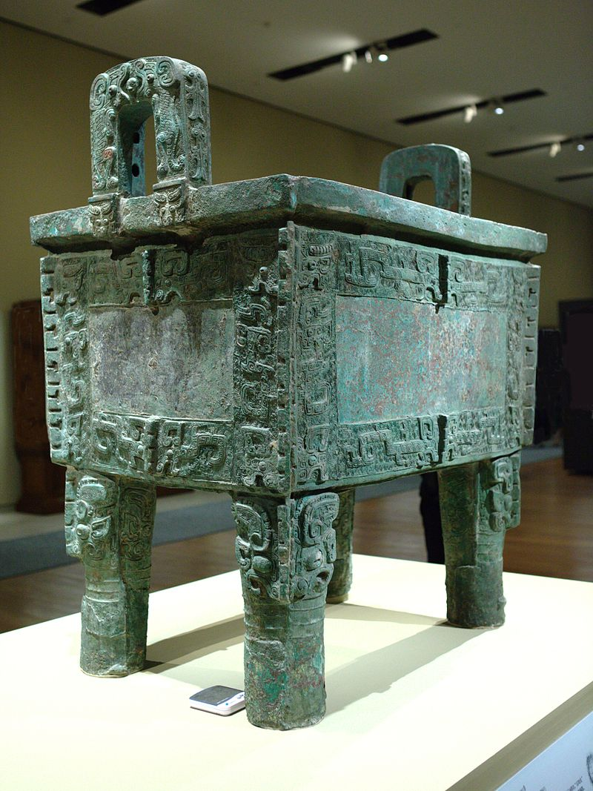

小问题：
右图是现藏中国国家博物馆的「司母戊鼎」（亦称「后母戊鼎」）。根据上图的古文字，你能判断是哪个时代的制成品吗？

鼎腹下的空间可放置柴火加热煮熟食物。漫长的祭祀过程，保温是很重要的。
附录二：如何制鼎

配对：参阅表格，请为下图填上号码：

1
 | 用陶泥捏塑一个方鼎的模范。
2 | 用陶泥将方鼎模范包固起来，目的是把模范的外型和纹饰压印在陶泥上。再将陶泥拆走。
3 | 预备一砖陶泥，大小如鼎腹空间，再利用另一块陶板，将要文字凸刻其上。
5  4 | 将凸字陶板压刻在陶砖上，陶砖是为了制作鼎腹空间。
6 | 将不同的陶板拼在一起，方便日后在空隙内绕上青铜熔浆。
 | 青铜熔浆冷却，用工具敲碎陶板，便成青铜方鼎。

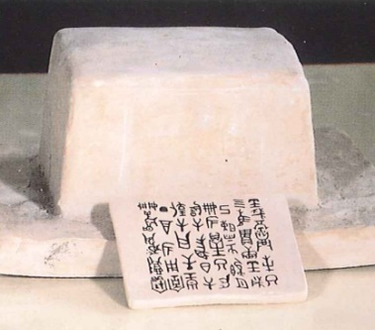
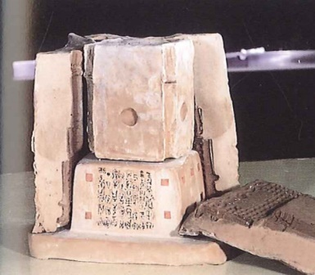
5
3
2
3
6

大功告成
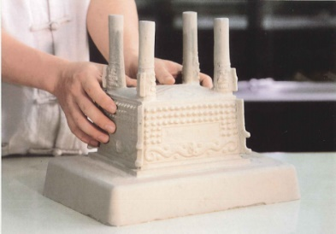
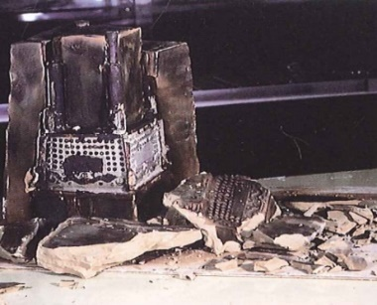
1
6

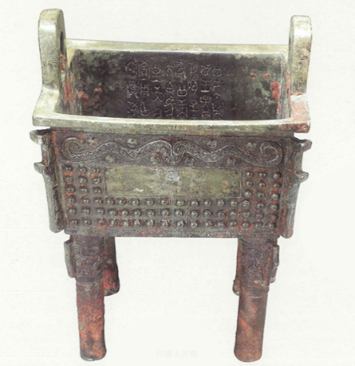

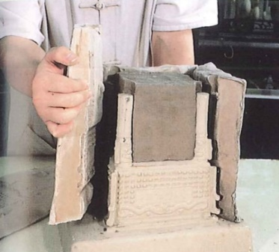
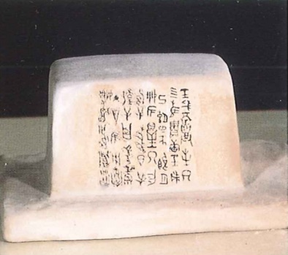
2
4
4

（《千古金言话钟鼎》，页18-19）
附录三：中国的青铜时代

(Eyewitness Early Humans, p. 30)

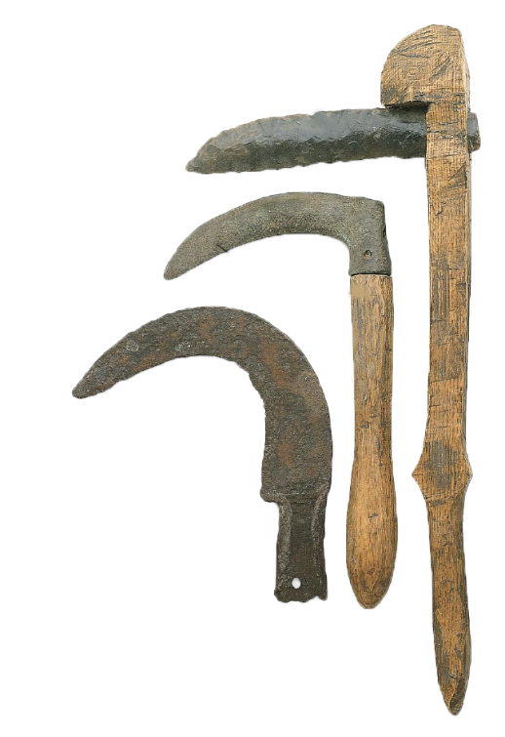
人类古文明的发展，可以分为三个阶段：

石器时代
青铜时代--夏、商、周
铁器时代

(Eyewitness Early Humans, p. 30)
小问题：
青铜镰刀和铁镰刀，哪一把比较薄（锋利）？

「青铜」（bronze），是将原铜（红铜copper）加入锡（或铝）而成合金，为什么不直接用原铜？试比较两种金属的分别：

 | 红铜copper | 青铜  bronze | 小问题：青铜有何优势之处？
熔点 | 1083℃ | 视乎掺入锡的百分比，如掺入25%的锡，则熔点是800℃。 | （提示：燃料使用度）
硬度 | 较低 | 较高 | （提示：薄/锋利程度；刻字清晰度）

金文

「青铜」之名，是取其颜色。若果是这样的话，当然不好看，周朝的贵族也不可能用来烹煮食物，何况是祭祀之用。
原来这种青绿色，只是青铜器受潮氧化后的情况（一个原因是长期埋在湿润的泥土内） 。正常的青铜器，黑而光亮，非常漂亮的。也因如此，鼎内所铸刻的文字，被称为「金文」。

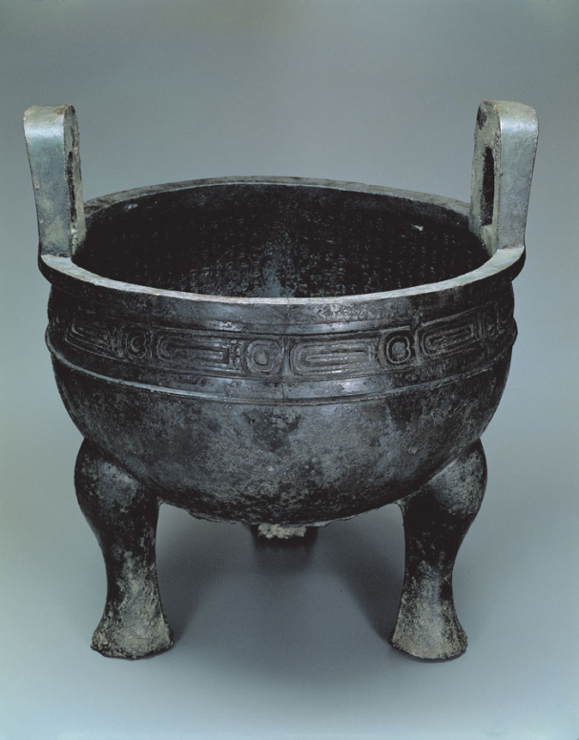
k

金属氧化后呈现青绿色

金文

附录四：毛公鼎的发现与流传

- 制作于西周宣王时期 （约公元前800多年）

- 1843年陕西省岐山出土。随后一百多年，毛公鼎从陕西到北京，再到山东、北京、天津，再到上海、南京，然后到台湾故宫博物院

- 毛公鼎高53.8厘米，深27.2厘米，口径47厘米，重34公斤

- 毛公鼎上有近500字铭文，为铭文字数最多的青铜器，记载宣王时期重要事件

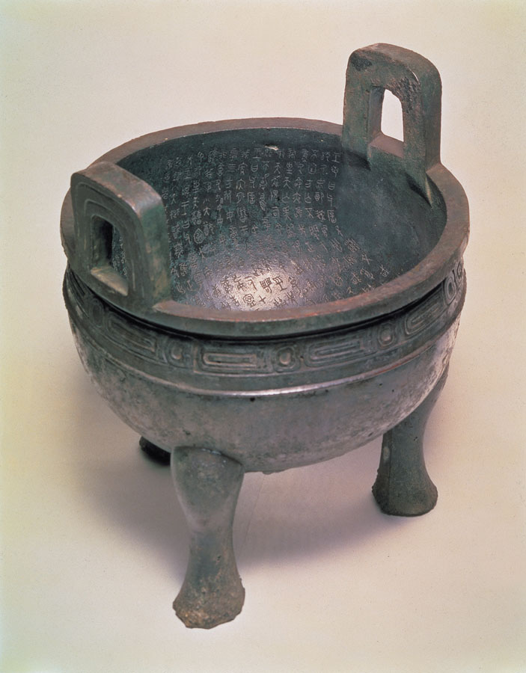

5）1911年，端方在四川被革命军所杀。端方之后人因家道中落，将毛公鼎典押给天津俄国人开办的华俄道胜银行
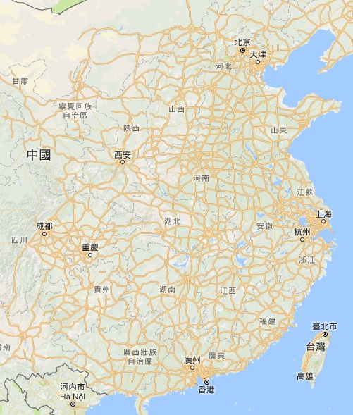

1
2
2）1843年苏忆年购得毛公鼎至北京，转卖给收藏家陈介祺
4
3
4）1910年毛公鼎落入两江总督端方之手
6
5
7
8
8）1945年，陈咏仁将鼎送予蒋介石作生日贺礼，蒋将鼎存放于南京中央博物院
9

3）陈介祺将毛公鼎带回山东老家，1884年陈介祺去世，毛公鼎被子孙卖出流落市场

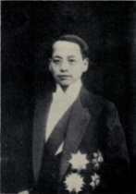
1）1843年毛公鼎于陕西省岐山出土

6）1930年，毛公鼎辗转至叶恭绰手中，移送上海

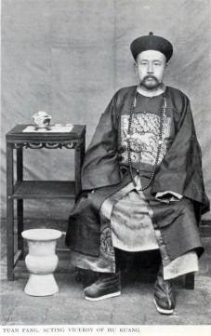
7）1942年，中日战争期间叶恭绰秘密卖鼎予陈咏仁

9）1949年，毛公鼎随蒋介石及国军迁至台湾

